**Creación de una Base de Datos para la Veterinaria “Su Animal Feliz”**

estudiante

Fundamentos de Bases de Datos, Universidad Cenfotec

Profesor

18 de Julio de 2022

Tabla de contenido

1. Introducción 6

2. Objetivo general y específicos 7

3. Diseño del modelo E-R 8

4. Descripción de entidades y atributos 9

5. Scripts de creación de base de datos y tablas 11

5.1. Creación de la base de datos 11

5.2. Creación de las tablas de la base de datos 11

6. Scripts de Inserción de datos 12

6.1. Tabla Medicos 12

6.2. Tabla Salario 12

6.3. Tabla Proveedores 12

6.4. Tabla Productos 13

6.5. Tabla Pedidos 14

6.6. Tabla Veterinaria 16

6.7. Tabla Clientes 16

6.8. Tabla Expediente 17

7. Scripts de consultas 19

7.1. Consulta 1 19

7.2. Consulta 2 20

7.3. Consulta 3 20

7.4. Consulta 4 21

7.5. Consulta 5 21

7.6. Consulta 6 21

7.7. Consulta 7 22

7.8. Consulta 8 22

7.9. Consulta 9 23

7.10. Consulta 10 23

7.11. Consulta 11 23

7.12. Consulta 12 23

7.13. Consulta 13 24

8. Conclusiones 25

9. Bibliografía 26

Índice de Ilustraciones

Ilustración 1: Modelo Entidad Relación……………………………………………..………8

Ilustración 2: Creación Base de Datos………………………………………….……..…..11

Ilustración 3: Creación de las tablas……………………………………..……….………..11

Ilustración 4: Tabla Medicos…………………………………………………..…....………12

lustración 5: Tabla Salario…………………………………………………..………………12

Ilustración 6: Tabla Proveedores…………………………………………………...………12

Ilustración 7: Tabla Productos…………………………………………….………...………13

Ilustración 8: Tabla Pedidos 1a parte………………………………………….…......……14

Ilustración 9: Tabla Pedidos 2a parte………………………………………….…………..15

Ilustración 10: Tabla Veterinaria……………………………………………….……...…...16

Ilustración 11: Tabla Clientes………………………………………………….……...……16

Ilustración 12: Tabla Expediente 1a parte………………………………………...….…..17

Ilustración 13: Tabla Expediente 2a parte…………………………………………….…..18

Ilustración 14: Vistas y Procedimientos almacenados…………………………….…….19

Ilustración 15: Consulta 1………………………..…………………………………………20

Ilustración 16: Consulta 2………………………..…………………………………………20

Ilustración 17: Consulta 3………………………..…………………………………………20

Ilustración 18: Consulta 4………………………..…………………………………………21

Ilustración 19: Consulta 5………………………..…………………………………………21

Ilustración 20: Consulta 6………………………..…………………………………………21

Ilustración 21: Consulta 7………………………..…………………………………………22

Ilustración 22: Consulta 8………………………..…………………………………………22

Ilustración 23: Consulta 9………………………..…………………………………………23

Ilustración 24: Consulta 10…………………………………………………………………23

Ilustración 25: Consulta 11…………………………………………………………………23

Ilustración 26: Consulta 12…………………………………………………………………24

Ilustración 27: Consulta 13…………………………………………………………………24

# 1. Introducción

Una base de datos es una herramienta para recopilar y organizar información. Las bases de datos pueden almacenar información sobre personas, productos, pedidos u otras cosas. En la actualidad aún existen negocios que llevan el control de los datos de forma manual lo cual al aumentar los datos hace cada vez más difícil comprenderlos, buscar o extraer subconjuntos de datos para revisión. Una vez que estos problemas comienzan a aparecer, una buena idea es transferir los datos a una base de datos creada con un sistema de administración de bases de datos.

En el presente proyecto se realizará la creación de la base de datos de la veterinaria “Su Animal Feliz” para llevar el registro de los datos que maneja la veterinaria, como lo es el expediente de cada uno de los pacientes, la principal información referente a los clientes y también de los médicos que trabajan en la veterinaria. Además, se llevará el registro de los productos y pedidos con sus respectivos proveedores que se comercian en el negocio.

Dentro del documento, inicialmente se encuentra el diseño Entidad-Relación propuesto para la realización de la base de datos con sus respectivas relaciones para poder tener una idea general en la forma que se relacionaran las tablas. En nuestro caso el sistema de administración de bases de datos que se usará para el desarrollo es Microsoft SQL Server Management Studio. Las ilustraciones que se encuentran a lo largo del documento todas son de autoría propia usando la herramienta anteriormente mencionada.

Los resultados de la creación de la base de datos, tablas, ingreso de datos, consultas varias, en total trece, hechas para verificar la idoneidad del diseño propuesto al inicio del proyecto, se irán documentando con imágenes. Y por último, se hace las conclusiones que se obtienen en el desarrollo del proyecto general.

# 2. Objetivo general y específicos

Objetivo general:

* Desarrollar una base de datos de la Veterinaria “Su Animal Feliz”

Objetivos específicos:

* Crear el modelo entidad-relación de la base de datos.
* Crear Scripts para creación de la base de datos y las tablas.
* Crear Scripts para insertar datos.
* Crear Scripts de consultas.

# 3. Diseño del modelo E-R

El modelo entidad relación es el siguiente, el cual fue creado con la herramienta MySQL Workbench, con las opciones *Database* 🡪 *Reverse Engineer*.

Ilustración 1: Modelo Entidad Relación

# 4. Descripción de entidades y atributos

Las entidades y atributos son los siguientes:

* Entidad Medicos, los atributos correspondientes son la información personal de un médico:
* id_doctor
* nombre
* apellido
* direccion
* telefono
* correo
* tipo_pago
* Entidad Salario, los atributos correspondientes son la información del salario que se debe cancelar a cada médico:
* id_salario
* tipo_pago
* cantidad_horas
* cantidad_semanas
* id_doctor
* Entidad Proveedores, los atributos correspondientes son la información personal de los proveedores de la veterinaria:
* id_proveedor
* direccion
* telefono
* nombre_contacto
* puesto_contacto
* Entidad Productos, los atributos correspondientes son la información de los productos que hay en el inventario de la veterinaria:
* id_producto
* producto
* id_proveedor
* precio
* cantidad_actual
* cantidad_minima
* Entidad Pedidos, los atributos correspondientes son la información de los productos que están a punto de agotarse en el inventario de la veterinaria y se acordó su abastecimiento con un proveedor:
* id_pedido
* pedido
* cantidad
* fecha_entrega
* id_proveedor
* precios
* Entidad Veterinaria, los atributos correspondientes son la información de los servicios que presta el negocio, y de la existencia de los productos que tiene en el momento:
* id_servicio
* tipo_servicio
* dias_internado
* id_doctor
* id_producto
* id_pedido
* Entidad Clientes, los atributos correspondientes son la información personal de los clientes (mascotas) y sus respectivos dueños:
* id_cliente
* nombre_cliente
* tipo
* fecha_nacimiento
* nombre_dueño
* cedula_dueño
* direccion_dueño
* telefono_dueño
* id_servicio
* Entidad Expediente, los atributos correspondientes son los registros de los pacientes que se han atendido en la veterinaria:
* id_expediente
* fecha_visita
* id_doctor
* id_servicio
* id_producto
* id_cliente

# 5. Scripts de creación de base de datos y tablas

## 5.1. Creación de la base de datos

El Script para la creación de la base de datos es *creacionBD.sql* el cual al ejecutarlo crea la base de datos SuAnimalFeliz:

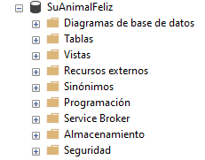

Ilustración 2: Creación Base de Datos

## 5.2. Creación de las tablas de la base de datos

El Script para la creación de las tablas es *creacionTablas.sql* el cual al ejecutarlo crea las tablas de las bases de datos SuAnimalFeliz:

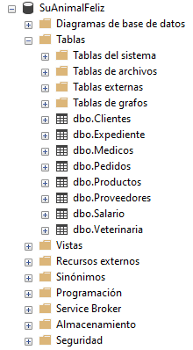

Ilustración 3: Creación de las tablas

# 6. Scripts de Inserción de datos

El Script para insertar datos es *insertarDatos.sql* el cual al ejecutarlo crea los datos de las tablas de la base de datos SuAnimalFeliz.

## 6.1. Tabla Medicos

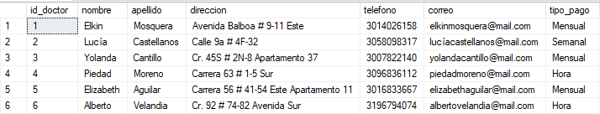

Ilustración 4: Tabla Medicos

## 6.2. Tabla Salario

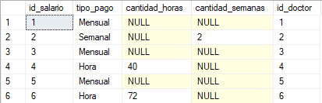

Ilustración 5: Tabla Salario

## 6.3. Tabla Proveedores

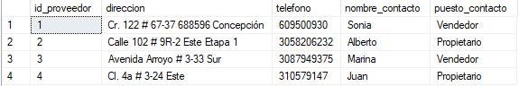

Ilustración 6: Tabla Proveedores

## 6.4. Tabla Productos

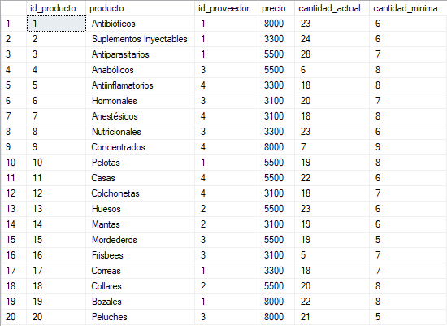

Ilustración 7: Tabla Productos

## 6.5. Tabla Pedidos

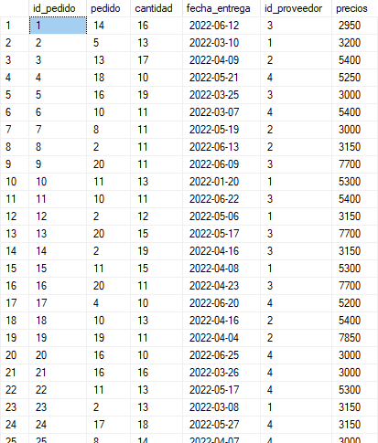

Ilustración 8: Tabla Pedidos 1a parte

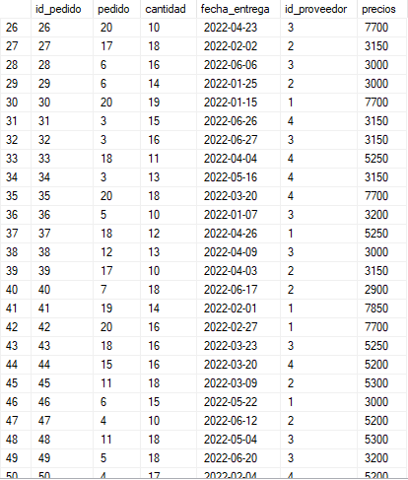

Ilustración 9: Tabla Pedidos 2a parte

## 6.6. Tabla Veterinaria

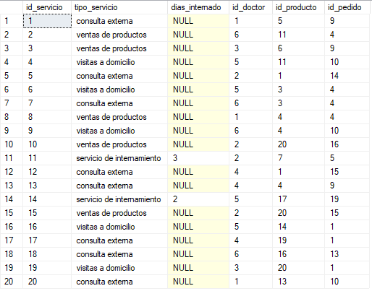

Ilustración 10: Tabla Veterinaria

## 6.7. Tabla Clientes

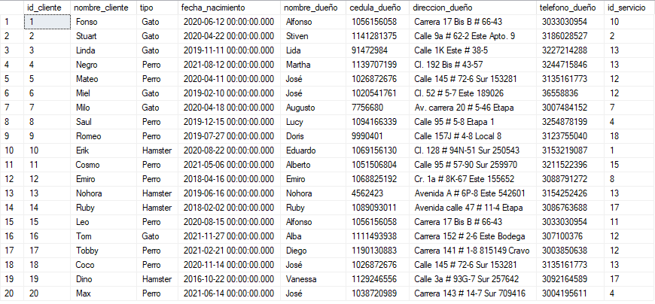

Ilustración 11: Tabla Clientes

## 6.8. Tabla Expediente

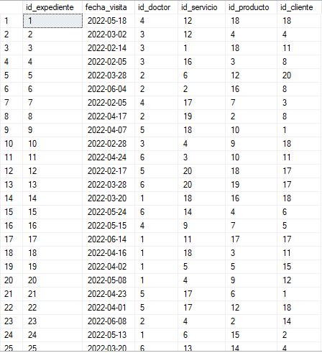

Ilustración 12: Tabla Expediente 1a parte

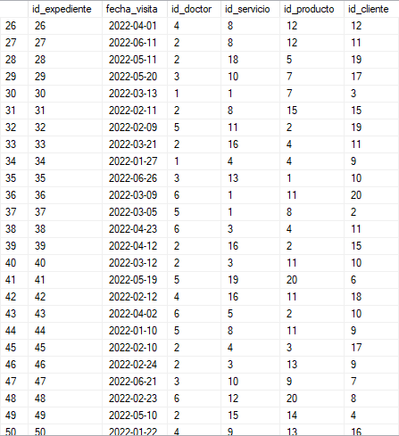

Ilustración 13: Tabla Expediente 2a parte

# 7. Scripts de consultas

Al ingresar los scripts de consultas nuestra base de datos tomará el siguiente aspecto:

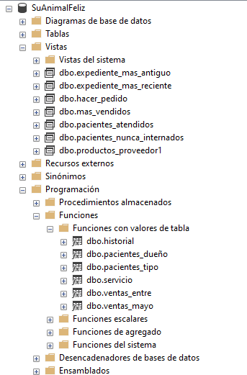

Ilustración 14: Vistas y Procedimientos almacenados

## 7.1. Consulta 1

El script se encuentra en *consulta1.sql* el cual al ejecutarlo:

use SuAnimalFeliz

select * from pacientes_dueño('1026872676')

informa sobre los pacientes que tienen un mismo dueño:



Ilustración 15: Consulta 1

## 7.2. Consulta 2

El script se encuentra en *consulta2.sql* el cual al ejecutarlo:

use SuAnimalFeliz

select * from pacientes_tipo('Gato')

informa sobre los pacientes de un mismo tipo:

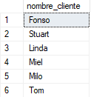

Ilustración 16: Consulta 2

## 7.3. Consulta 3

El script se encuentra en *consulta3.sql* el cual al ejecutarlo:

use SuAnimalFeliz

select * from mas_vendidos

informa sobre los 10 productos más vendidos de la veterinaria:

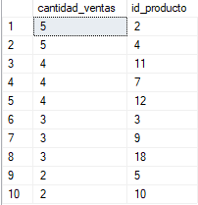

Ilustración 17: Consulta 3

## 7.4. Consulta 4

El script se encuentra en *consulta4.sql* el cual al ejecutarlo:

use SuAnimalFeliz

select * from servicio('Miel')

informa sobre el tipo de servicio que recibió un paciente



Ilustración 18: Consulta 4

## 7.5. Consulta 5

El script se encuentra en *consulta5.sql* el cual al ejecutarlo:

use SuAnimalFeliz

select * from historial('Cosmo')

informa sobre la fecha de consulta, el médico, y producto que recibió un paciente.

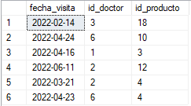

Ilustración 19: Consulta 5

## 7.6. Consulta 6

El script se encuentra en *consulta6.sql* el cual al ejecutarlo:

use SuAnimalFeliz

select * from productos_proveedor1

informa en una lista los productos que vende a la veterinaria un proveedor en particular:

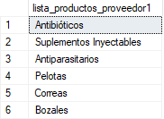

Ilustración 20: Consulta 6

## 7.7. Consulta 7

El script se encuentra en *consulta7.sql* el cual al ejecutarlo:

use SuAnimalFeliz

select * from hacer_pedido

informa en una lista los productos que están bajos de stock y para los cuales debe levantarse un pedido, con su lista de proveedores:

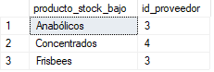

Ilustración 21: Consulta 7

## 7.8. Consulta 8

El script se encuentra en *consulta8.sql* el cual al ejecutarlo:

use SuAnimalFeliz

select * from pacientes_nunca_internados

informa en una lista los pacientes que nunca han sido internados:

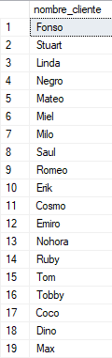

Ilustración 22: Consulta 8

## 7.9. Consulta 9

El script se encuentra en *consulta9.sql* el cual al ejecutarlo:

use SuAnimalFeliz

select * from pacientes_atendidos

informa sobre los médicos que atienden más consultas.

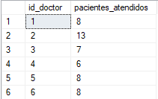

Ilustración 23: Consulta 9

## 7.10. Consulta 10

El script se encuentra en *consulta10.sql* el cual al ejecutarlo:

use SuAnimalFeliz

select * from ventas_mayo()

informa sobre las ventas totales del mes de Mayo en particular.



Ilustración 24: Consulta 10

## 7.11. Consulta 11

El script se encuentra en *consulta11.sql* el cual al ejecutarlo:

use SuAnimalFeliz

select * from expediente_mas_antiguo

informa sobre la fecha más antigua en que se atendió un paciente, y el medico que realizó el servicio:



Ilustración 25: Consulta 11

## 7.12. Consulta 12

El script se encuentra en *consulta12.sql* el cual al ejecutarlo:

use SuAnimalFeliz

select * from expediente_mas_reciente

informa sobre la fecha más reciente en que se atendió un paciente, y el medico que realizó el servicio:



Ilustración 26: Consulta 12

## 7.13. Consulta 13

El script se encuentra en *consulta13.sql* el cual al ejecutarlo:

use SuAnimalFeliz

select * from ventas_entre('2022-02-01', '2022-03-01')

informa sobre los productos vendidos en un lapso de tiempo en la veterinaria:

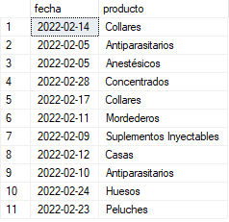

Ilustración 27: Consulta 13

# 8. Conclusiones

Se desarrolló con éxito la base de datos de la veterinaria “Su Animal Feliz”, hubo complicaciones en el momento de insertar datos debido a que para poder llevar a cabo las consultas que se realizaron era necesario contar con un conjunto amplio de datos, sin embargo, una vez superado este obstáculo al momento de realizar las consultas a la base de datos se evidenció que el resultado fue el esperado.

En lo referente a la sintaxis de vistas, funciones, y otras dudas que surgieron en el proceso de desarrollo se consultó la documentación oficial de SQL Server de Microsoft para poder solucionarlas.

# 9. Bibliografía

1. <https://normasapa.in/>
2. <https://support.microsoft.com/es-es/office/conceptos-b%C3%A1sicos-sobre-bases-de-datos-a849ac16-07c7-4a31-9948-3c8c94a7c204#:~:text=Una%20base%20de%20datos%20es,programa%20de%20procesamiento%20de%20texto>.
3. <https://docs.microsoft.com/en-us/sql/relational-databases/user-defined-functions/create-user-defined-functions-database-engine?view=sql-server-ver16>
4. <https://docs.microsoft.com/en-us/sql/relational-databases/views/create-views?view=sql-server-ver16>